Semarak IPS

Halaman Fakultas Ilmu Sosial nampak sibuk pada malam 28 Februari 2015, sebuah panggung kecil terpasang di tengan halaman. Beberapa panitia mondar mandir membawa berbagai perlengkapan dan dekorasi panggung. Malam sudah larut, ketika gerimis tiba-tiba datang dan menyudahi aktifitas panitia tersebut.
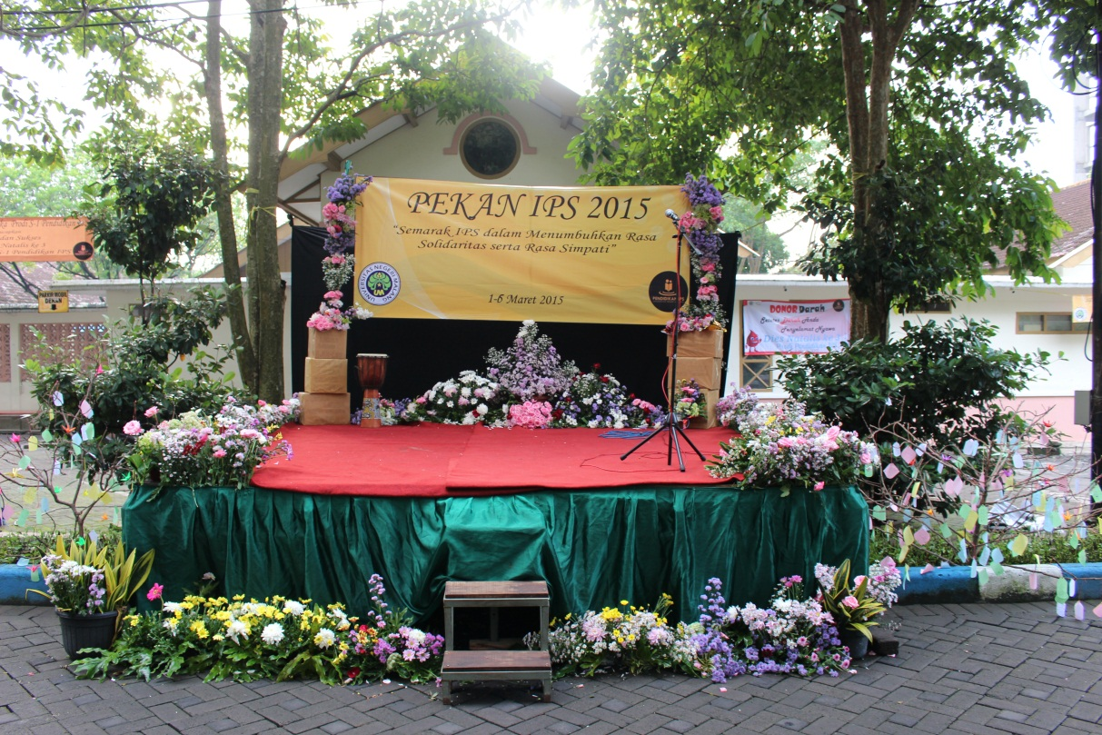
Esok paginya saat mentari masih di ufuk timur, beberapa mahasiswa nampak berdatangan dengan pakaian olahraga. Sebuah paggung nan cantik terpasang di halaman Fakultas Ilmu Sosial dengan tulisan “Pekan IPS 2015”. Berbagai macam dekorasi panggung tampak meriah dengan bunga-bunga dan “Pohon Harapan” di sisi kanan dan kiri panggung. Beberapa banner ucapan selamat datang terpasang. 1 Maret adalah hari ulang tahun Prodi Pendidikan IPS yang kali ini berusia 2 tahun, dan untuk pertama kalinya hari jadi Prodi Pendidikan IPS dirayakan.
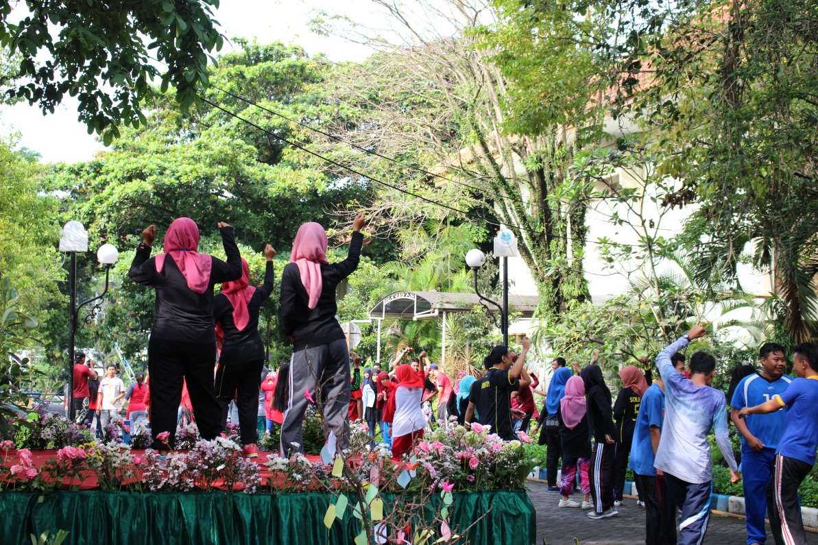
Acara peringatan yang bertajuk Semarak IPS ini dimulai dengan senam pagi yang dipandu oleh I Canda, Ulfa, dan Ninik pada pukul 7.15. Senam bersama ini diikuti oleh seluruh peserta yang meliputi mahasiswa, dosen dan staf prodi Pendidikan IPS serta tamu undangan. Setelah senam bersama acara berikutnya dilanjutkan dengan lomba-lomba yang dipandu oleh MC Farisa dan Aghnia. Lomba-lomba tersebut antara lain adalah lomba tarik tambang, lomba bakiak dan lomba hias tumpeng yang diikuti oleh perwakilan dari tiap offering. Lomba tarik tambang dan lomba bakiak dilaksanakan di halaman depan Fakultas Ilmu Sosial, sedangkan lomba hias tumpeng dilaksanakan di gazebo Fakultas Ilmu Sosial. Sambil menunggu hasil penilaian lomba tumpeng, acara diisi dengan penampilan dari perwakilan beberapa offering.
Setelah pengumuman pemenang, acara ditutup dengan pemotongan tumpeng oleh Ketua Prodi Pendidikan IPS Dr. Sukamto M.Pd, M.Si dan makan bersama oleh seluruh mahasiswa, dosen, dan staf Prodi Pendidikan IPS serta seluruh undangan yang hadir. Salah satu mahasiswa angkatan 2013 yang sempat diwawancara mengaku bahwa acara peringatan hari ulang tahun Prodi Pendidikan IPS ini sangat menarik dan cukup meriah. “Semoga acara ini diadakan lagi tahun depan dan semoga Pendidikan IPS semakin berprestasi” ungkap mahasiswa asal Tulungagung tersebut. Meski acara sempat tertunda beberapa menit karena banyak mahasiswa yang belum hadir, namun acara berjalan lancar dan sangat meriah. Peserta yang hadir pun cukup antusias.
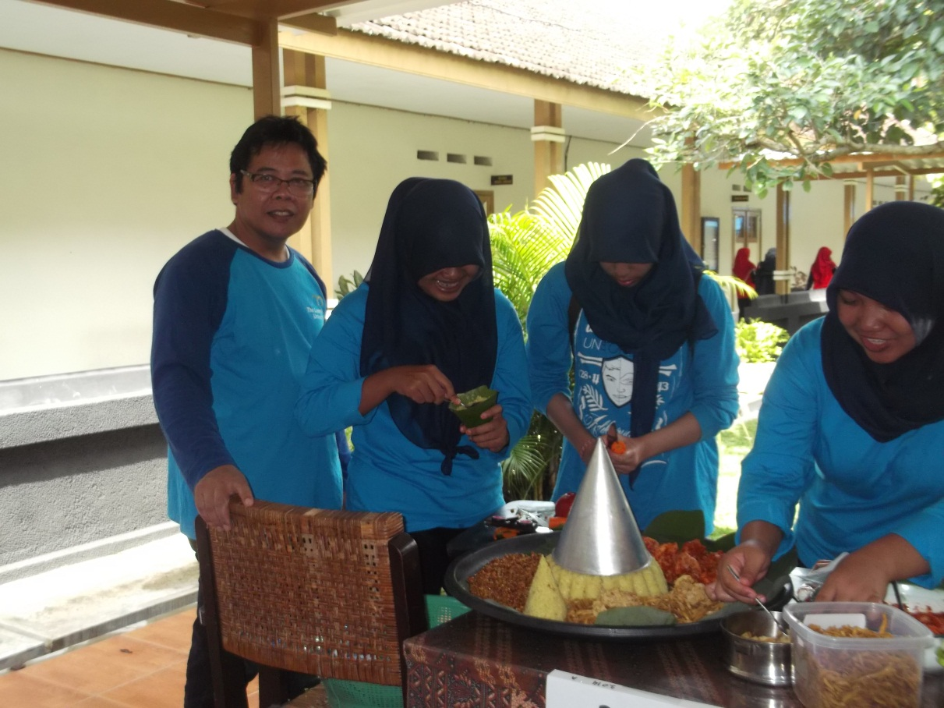
Foto Wakil Dekan III ketika menyaksikan proses lomba tumpeng
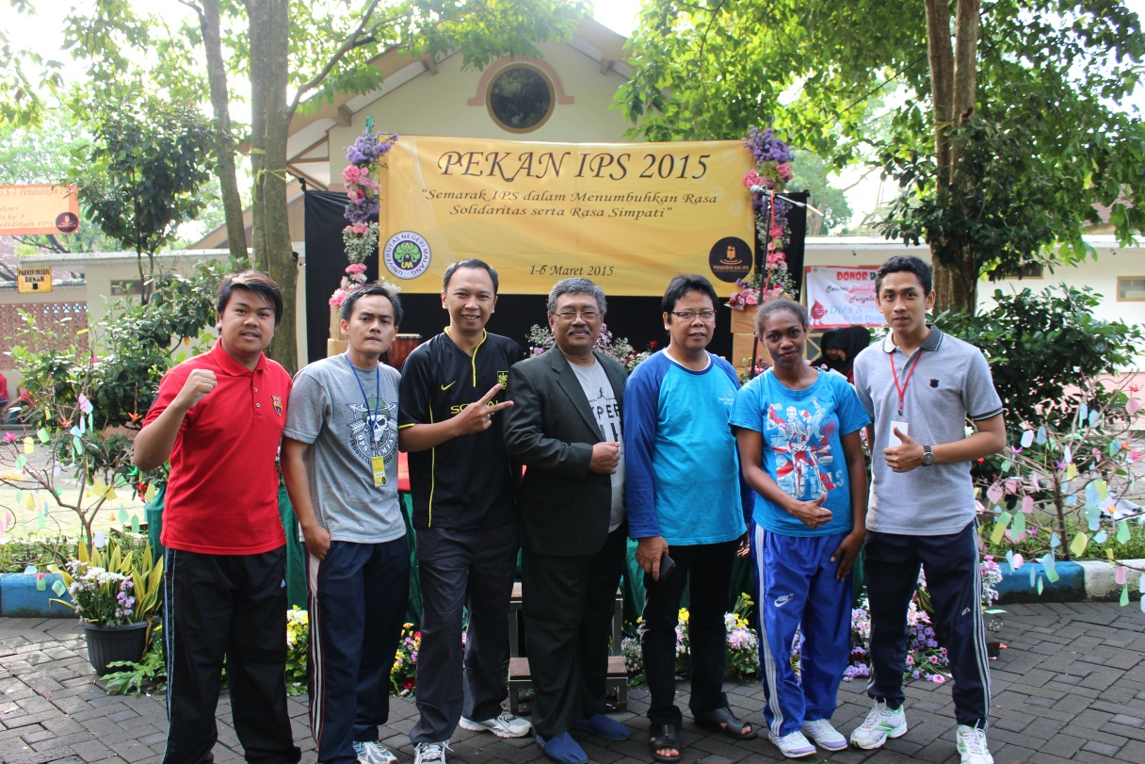
Foto Mahasiswa IPS bersama dosen IPS
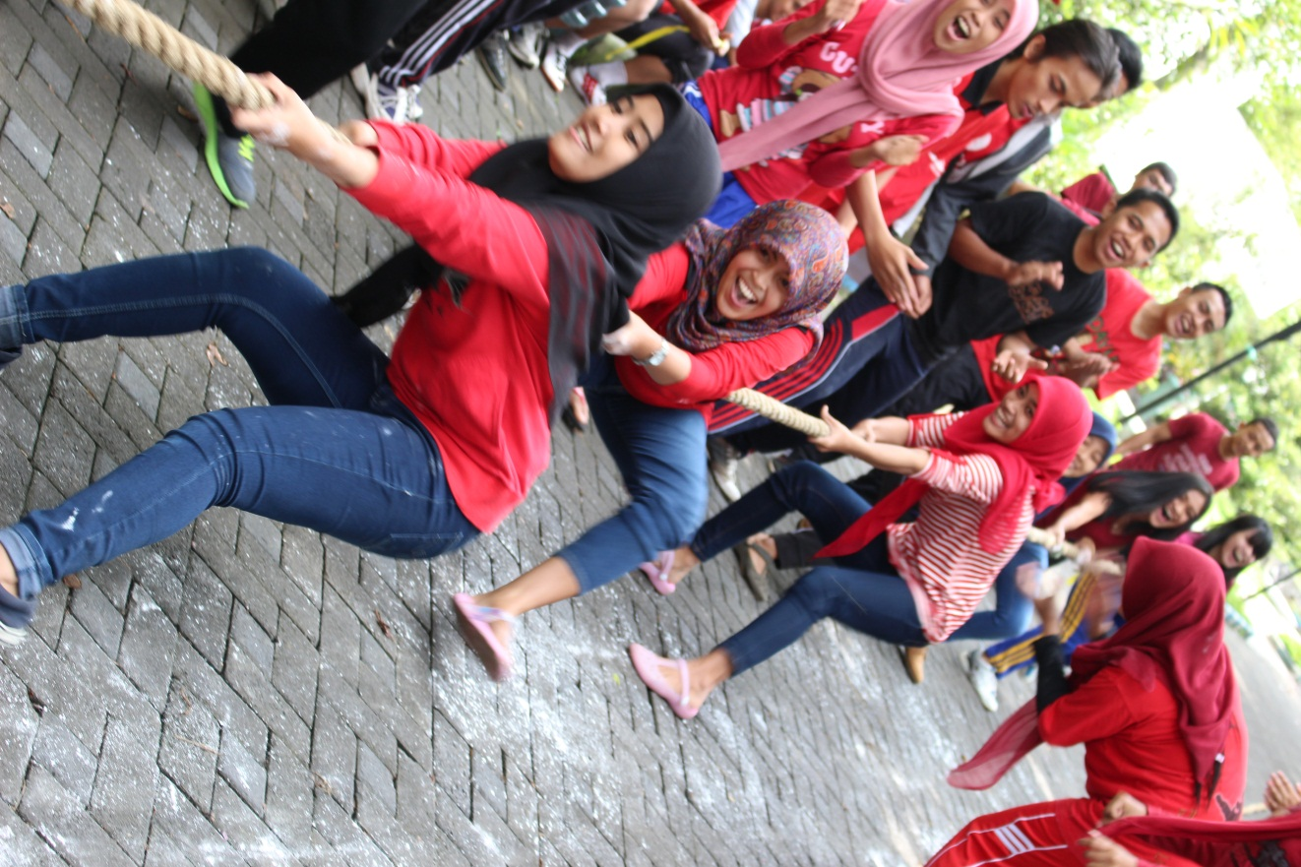
Foto kegiatan Mahasiswa IPS ketika lomba Tarik Tambang
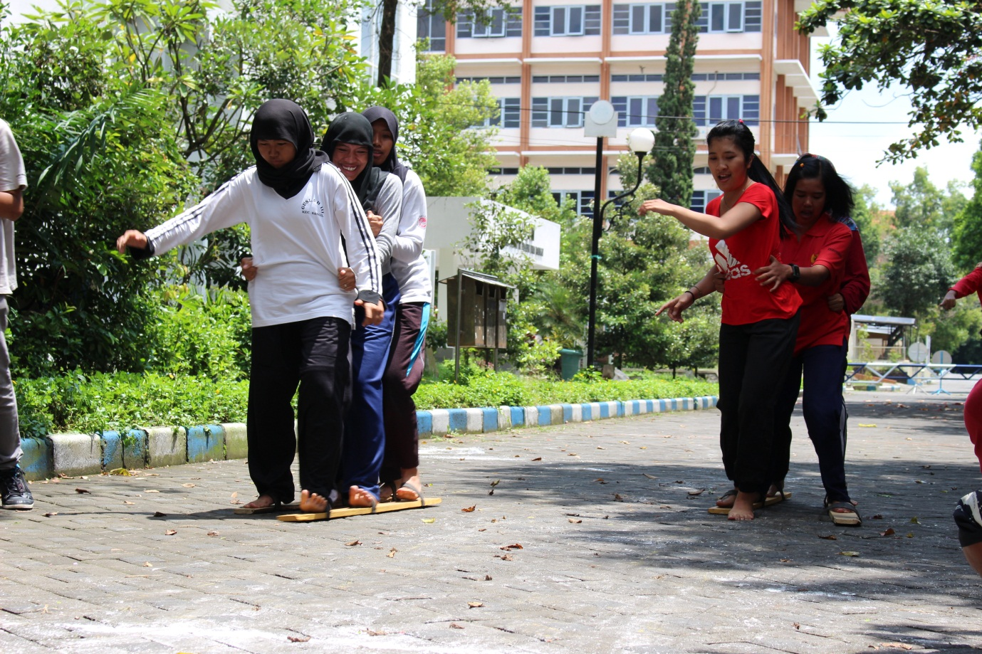
Foto kegiatan Mahasiswa IPS ketika lomba Bakiak
HASIL KREATIVITAS MENGHIAS TUMPENG OLEH MAHASISWA IPS
